ПРИЛОЖЕНИЕ А
(обязательное)

Форма титульного листа пояснительной записки

МИНИСТЕРСТВО ОБРАЗОВАНИЯ РЕСПУБЛИКИ БЕЛАРУСЬ

Учреждение образования «БЕЛОРУССКИЙ ГОСУДАРСТВЕННЫЙ ТЕХНОЛОГИЧЕСКИЙ УНИВЕРСИТЕТ»

Факультет_______________________________________________
Кафедра_________________________________________________
Специальность ___________________________________________
Специализация ___________________________________________

ПОЯСНИТЕЛЬНАЯ ЗАПИСКА
к дипломному проекту (работе) на тему:

_________________________________________________________
_________________________________________________________
_________________________________________________________

Дипломник_______________________________________________
(Ф.И.О.)

Руководитель проекта (работы)______________________________
(уч.степень, звание, должность, подпись, Ф.И.О.)
Заведующий кафедрой ____________________________________
(уч.степень, звание, подпись, Ф.И.О.)
Консультанты: ___________________________________________
(уч.степень, звание, должность, подпись, Ф.И.О.)
____________________________________________
____________________________________________

Нормоконтролеры: ________________________________________
(уч.степень, звание, должность, подпись, Ф.И.О.)
________________________________________

Дипломный проект защищен с оценкой _______________

Председатель ГЭК ________________________________________
(уч.степень, звание, подпись, Ф.И.О.)

Минск 20___

ПРИЛОЖЕНИЕ Б
(обязательное)

Форма задания на дипломный проект

Учреждение образования «БЕЛОРУССКИЙ ГОСУДАРСТВЕННЫЙ ТЕХНОЛОГИЧЕСКИЙ УНИВЕРСИТЕТ»

Факультет _________________Кафедра__________________________
Специальность_______________________________________________
Специализация ______________________________________________
«Утверждаю»
Заведующий кафедрой
_____________(____________)
(подпись) (инициалы и фамилия)
«_____»__________20___ г.

ЗАДАНИЕ
на дипломный проект (работу) студента
_____________________________________________________________
^{(фамилия, имя, отчество)}
1. Тема проекта (работы)______________________________________
_____________________________________________________________
_____________________________________________________________
_____________________________________________________________
утверждена приказом по университету от «___»_________20___ г. №_
2. Срок сдачи студентом законченного проекта (работы)______20___ г.
3. Исходные данные к проекту (работе)____________________________
_____________________________________________________________
_____________________________________________________________
_____________________________________________________________
_____________________________________________________________
4. Содержание расчетно-пояснительной записки (перечень подлежащих разработке вопросов)___________________________________
_____________________________________________________________
_____________________________________________________________
_____________________________________________________________
_____________________________________________________________
_____________________________________________________________

5. Перечень графического материала (с точным указанием обязательных чертежей)____________________________________________
_____________________________________________________________
________________________________________________________________

6. Консультанты по проекту (работе) с указанием относящихся к ним разделов проекта (работы)

Раздел | Консультант

7. Дата выдачи задания_____________________________________

Руководитель_____________________________________
^{(подпись)}
Задание принял к исполнению_______________________________
^{(подпись)}

Календарный план

№  п/п | Наименование этапов дипломного  проекта (работы) | Срок  выполнения этапов проекта  (работы) | Примечание

Дипломник__________________ Руководитель проекта _________________
(подпись) (подпись)
ПРИЛОЖЕНИЕ В
(обязательное)

Пример основных надписей (ГОСТ 2.106)
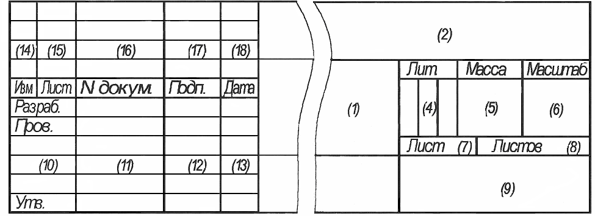
Форма 1. Для конструкторских чертежей

Форма 2. Для текстовых конструкторских документов (первый лист)
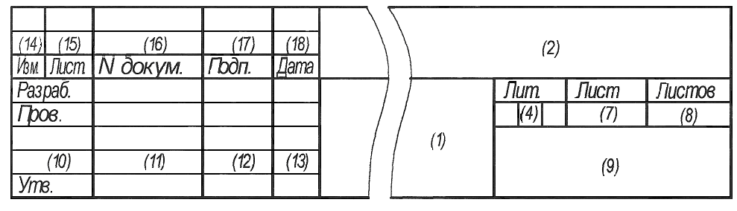

Форма 2а. Для всех конструкторских
документов (последующие листы)

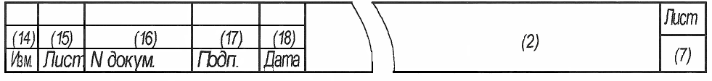
ПРИЛОЖЕНИЕ Г
(справочное)

Порядок
составления цифрового восьмизначного индекса
дипломного проекта (работы)

БГТУ ХХХХХХХХ

Первая цифра − код факультета:
1 − лесохозяйственный;
2 − технологии и техники лесной промышленности;
3 − технологии органических веществ;
4 − химической технологии и техники;
5 − инженерно-экономический;
6 − издательского дела и полиграфии;
7 − заочный.

Две последующие цифры − номер выпускающей кафедры:
01− лесоводства;
02 − лесоустройства;
03 − лесозащиты и древесиноведения;
04 − лесных культур и почвоведения;
05 − менеджмента и экономики природопользования;
06 − транспорта леса;
07 − лесных машин и технологий лесозаготовки;
08 − технологии и дизайна изделий из древесины;
09 − технологии деревообрабатывающих производств;
10 − деревообрабатывающих станков и инструментов;
11 − механики материалов и конструкций;
12 − технологии нефтехимического синтеза и переработки полимерных материалов;
13 − химической переработки древесины;
14 − биотехнологии и биоэкологии;
15 − статистики, бухгалтерского учета, анализа и аудита;
16 − химии, технологии электрохимических производств и материалов электронной техники;
17 − машин и аппаратов химических и силикатных производств;
18 − технологии неорганических веществ и общей химической технологии;
19 − технологии стекла и керамики;

20 − химической технологии вяжущих материалов;
21 − автоматизации производственных процессов и электротехники; 22 − промышленной экологии;
23 − физико-химических методов сертификации продукции;
24 − полиграфических производств; 25 − экономической теории и маркетинга;
26 − экономики и управления на предприятиях;
27 − энергосбережения, гидравлики и теплотехники;
28 − редакционно-издательских технологий;
29 – полиграфического оборудования и систем обработки информации;
30 – ландшафтного проектирования и садово-паркового строительства;
31 – организации производства и экономики недвижимости;
32 – туризма и природопользования;
33 – лесоохотничьего хозяйства;
44 – информационных систем и технологий.

Четвертая и пятая цифры – код специальности:
01 − инженер-электромеханик;
02 − редактор-технолог;
03 − педагог-инженер;
05 − инженер по автоматизации;
06 − инженер-химик-технолог;
07 − инженер-технолог;
08 − инженер-механик;
09 − инженер садово-паркового строительства;
10 − инженер лесного хозяйства;
12 − экономист;
13 − инженер-химик-эколог; 14 − инженер по сертификации;
15 – инженер-эколог;
16 − менеджер-экономист;
17 − экономист-менеджер;
18 – маркетолог-экономист;
19 – инженер-программист-системотехник;
20 – инженер-энергоменеджер;
21 – специалист по туризму и природопользованию.

Три последние цифры обозначают порядковый номер проекта по приказу ректора университета об утверждении тематики дипломных проектов.

ПРИЛОЖЕНИЕ Д
(обязательное)

Пример основных надписей (ГОСТ 21.101)
Форма 3 для чертежей проектов, выполненных по СПДС
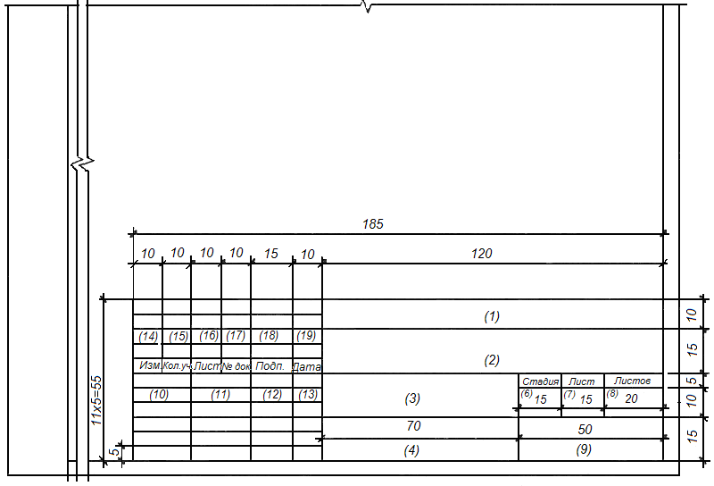
Форма 5 для текстовых документов, выполненных по СПДС (первый лист)
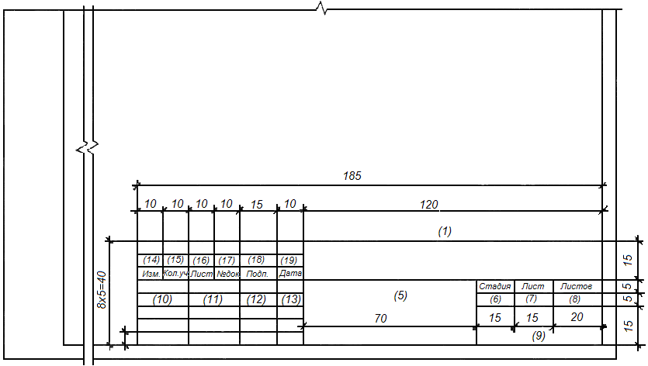

Форма 6 для текстовых документов, выполненных по СПДС
(последующие листы)
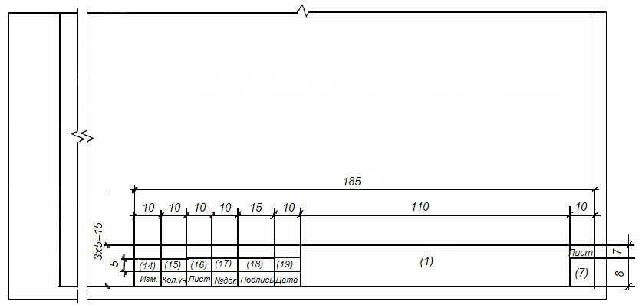
ПРИЛОЖЕНИЕ Е
(справочное)

Пример выполнения библиографического описания
в списке использованной литературы

Характеристика источника | Пример оформления
1 | 2
Один, два или три автора | Котаў, А.І. Гісторыя Беларусі і сусветная цывілізацыя / А.І. Котаў. – 2-е выд. – Мінск: Энцыклапедыкс, 2003. – 168с.
Один, два или три автора | Шотт, А.В. Курс лекций по частной хирургии / А.В. Шотт,  В.А. Шотт. – Минск: Асар, 2004. – 525 с.
Один, два или три автора | Чикатуева Л.А. Маркетинг: учеб. пособие / Л.А. Чикатуева,  Н.В. Третьякова; под ред. В.П. Федько. – Ростов н/Д: Феникс, 2004. – 413 с.
Один, два или три автора | Дайнеко, А.Е. Экономика Беларуси в системе всемирной торговой организации / А.Е. Дайнеко, Г.В. Забавский, М.В. Василевская; под ред. А.Е. Дайнеко. – Минск: Ин-т аграр. экономики, 2004. – 323 с.
Четыре и более авторов | Культурология: учеб. пособие для вузов / С.В. Лапина [и др.]; под общ. ред. С.В. Лапиной. – 2-е изд. – Минск: ТетраСистемс, 2004. – 495 с.
Четыре и более авторов | Комментарий к Трудовому кодексу Республики Беларусь / И.С. Андреев [и др.]; под общ. ред. Г.А. Василевича. – Минск: Амалфея, 2000. – 1071 с.
Четыре и более авторов | Основы геологии Беларуси / А.С. Махнач [и др.]; НАН Беларуси, Ин-т геол. наук; под общ. ред. А.С. Махнача. – Минск, 2004. – 391 с.
Коллективный автор | Сборник нормативно-технических материалов по энергосбережению / Ком. по энергоэффективности при Совете Министров Респ. Беларусь; сост. А.В. Филипович. – Минск: Лоранж-2, 2004. – 393 с.
Коллективный автор | Национальная стратегия устойчивого социально-экономического развития Республики Беларусь на период до 2020 г. / Нац. комис. по устойчивому развитию Респ. Беларусь; редкол.: Л.М. Александрович [и др.]. – Минск: Юнипак, 2004. – 202 с.
Коллективный автор | Военный энциклопедический словарь / М-во обороны Рос. Федерации, Ин-т воен. истории; редкол.: А.П. Горкин [и др.]. – М.: Большая рос. энцикл.: РИПОЛ классик, 2002. – 1663 с.

1 | 2
Многотомное издание | Гісторыя Беларусі: у 6 т. / рэдкал.: М. Касцюк (гал. рэд.) [і інш.]. – Мінск: Экаперспектыва, 2000–2005. – 6 т.
Многотомное издание | Гісторыя Беларусі: у 6 т. / рэдкал.: М. Касцюк (гал. рэд.) [і інш.]. – Мінск: Экаперспектыва, 2000–2005. – Т. 3: Беларусь у часы Рэчы Паспалітай (XVII–XVIII ст.) / Ю. Бохан [і інш.]. – 2004. – 343 с.; Т. 4: Беларусь у складзе Расійскай імперыі (канец XVIII–пачатак XX ст.) / М. Біч [і інш.]. – 2005. – 518с.
Отдельный том в многотомном издании | Гісторыя Беларусі: у 6 т. / рэдкал.: М. Касцюк (гал. рэд.) [і інш.]. – Мінск: Экаперспектыва, 2000–2005. – Т. 3: Беларусь у часы Рэчы Паспалітай (XVII–XVIII ст.) / Ю. Бохан [і інш.]. – 2004. – 343 с.
Отдельный том в многотомном издании | Багдановіч, М. Поўны збор твораў: у 3 т. / М. Багдановіч. – 2-е выд. – Мінск: Беларус. навука, 2001. – Т. 1: Вершы, паэмы, пераклады, наследаванні, чарнавыя накіды. – 751 с.
Законы и законодательные материалы | Конституция Республики Беларусь 1994 года (с зменениями и дополнениями, принятыми на республиканских референдумах 24 ноября 1996 г. и 17 октября 2004 г.). – Минск: Амалфея, 2005. – 48 с.
Законы и законодательные материалы | Конституция Российской Федерации: принята всенар. голосованием 12 дек. 1993 г.: офиц. текст. – М.: Юрист, 2005. – 56 с.
Законы и законодательные материалы | О нормативных правовых актах Республики Беларусь: Закон Респ. Беларусь от 10 янв. 2000 г. № 361-З: с изм. и доп.: текст по состоянию на 1 дек. 2004 г. – Минск: Дикта, 2004. – 59 с.
Сборник статей, трудов | Информационное обеспечение науки Беларуси: к 80-летию со дня основания ЦНБ им. Я.Коласа НАН Беларуси: сб. науч. ст. / НАН Беларуси, Центр. науч. б-ка; редкол.: Н.Ю. Березкина (отв. ред.) [и др.]. – Минск, 2004. – 174 с.
Сборник статей, трудов | Современные аспекты изучения алкогольной и наркотической зави-симости: сб. науч. ст. / НАН Беларуси, Ин-т биохимии; науч. ред. В.В. Лелевич. – Гродно, 2004. – 223 с.
Сборники без общего заглавия | Певзнер, Н. Английское в английском искусстве / Н. Певзнер; пер. О.Р. Демидовой. Идеологические источники радиатора «роллс-ройса» / Э. Панофский; пер. Л.Н. Житковой. – СПб.: Азбука-классика, 2004. – 318 с.
Материалы конференций | Глобализация, новая экономика и окружающая среда: проблемы общества и бизнеса на пути к устойчивому развитию: материалы 7 Междунар. конф. Рос. о-ва экол. экономики, Санкт-Петербург, 23–25 июня 2005 г. / С.-Петерб. гос. ун-т; под ред. И.П. Бойко [и др.]. – СПб., 2005. – 395 с.

1 | 2
 | Правовая система Республики Беларусь: состояние, проблемы, перспективы развития: материалы V межвуз. конф. студентов, магистрантов и аспирантов, Гродно, 21 апр. 2005 г. / Гродн. гос. ун-т; редкол.: О.Н. Толочко (отв. ред.) [и др.]. – Гродно, 2005. – 239 с.
Инструкция | Инструкция о порядке совершения операций с банковскими пластиковыми карточками: утв. Правлением Нац. банка Респ. Беларусь 30.04.04: текст по состоянию на 1 дек. 2004 г. – Минск: Дикта, 2004. – 23 с.
Инструкция | Инструкция по исполнительному производству: утв. М-вом юстиции Респ. Беларусь 20.12.04. – Минск: Дикта, 2005. – 94 с.
Учебно-методические материалы | Горбаток, Н.А. Общая теория государства и права в вопросах и ответах: учеб. пособие / Н.А. Горбаток; М-во внутр. дел Респ. Беларуь, Акад. МВД. – Минск, 2005. – 183с.
Учебно-методические материалы | Использование креативных методов в коррекционно-развивающей работе психологов системы образования: учеб.-метод. пособие: в 3 ч. / Акад. последиплом. образования; авт.-сост. Н.А. Сакович. – Минск, 2004. – Ч. 2: Сказкотерапевтические технологии. – 84 с.
Учебно-методические материалы | Корнеева, И.Л. Гражданское право: учеб. пособие: в 2 ч. / И.Л. Корнеева. – М.: РИОР, 2004. – Ч. 2. – 182 с.
Учебно-методические материалы | Философия и методология науки: учеб.-метод. комплекс для магистратуры / А.И. Зеленков [и др.]; под ред. А.И. Зеленкова. – Минск: Изд-во БГУ, 2004. – 108 с.
Информацион-ные издания | Реклама на рубеже тысячелетий: ретросп. библиогр. указ. (1998–2003) / М-во образования и науки Рос. Федерации, Гос. публич. науч.-техн. б-ка России; сост.: В.В. Климова, О.М. Мещеркина. – М., 2004. – 288 с.
Информацион-ные издания | Щадов, И.М. Технолого-экономическая оценка экологизации угле-добывающего комплекса Восточной Сибири и Забайкалья / И.М. Щадов. – М.: ЦНИЭИуголь, 1992. – 48 с. – (Обзорная информация / Центр. науч.-исслед. ин-т экономики и науч.-техн. информ. угол. пром-сти).
Каталог | Каталог жесткокрылых (Coleoptera, Insecta) Беларуси / О.Р. Александрович [и др.]; Фонд фундам. исслед. Респ. Беларусь. – Минск, 1996. – 103 с.
 | Памятные и инвестиционные монеты России из драгоценных металлов, 1921–2003: каталог-справочник / ред.-сост. Л.М. Пряжникова. – М.: ИнтерКрим-пресс, 2004. – 462 с.

1 | 2
Авторское свидетельство | Инерциальный волнограф: а. с. 1696865 СССР, МКИ5 G 01 С 13/00 / Ю.В. Дубинский, Н.Ю. Мордашова, А.В. Ференц; Казан. авиац. ин-т. – № 4497433; заявл. 24.10.88; опубл. 07.12.91 // Открытия. Изобрет. – 1991. – № 45. – С. 28.
Патент | Способ получения сульфокатионита: пат. 6210 Респ. Беларусь, МПК7 C 08 J 5/20, C 08 G 2/30 / Л.М. Ляхнович, С.В. Покровская, И.В. Волкова, С.М. Ткачев; заявитель Полоц. гос. ун-т. – № а 0000011; заявл. 04.01.00; опубл. 30.06.04 // Афiцыйны бюл. / Нац. цэнтр iнтэлектуал. уласнасцi. – 2004. – № 2. – С. 174.
Стандарт | Безопасность оборудования. Термины и определения: ГОСТ ЕН 1070–2003. – Введ. 01.09.04. – Минск: Межгос. совет по стандартизации, метрологии и сертификации: Белорус. гос. ин-т стандартизации и сертификации, 2004. – 21с.
Нормативно-технические документы | Национальная система подтверждения соответствия Республики Беларусь. Порядок декларирования соответствия продукции. Основные положения = Нацыянальная сiстэма пацвярджэння адпаведнасцi Рэспублiкi Беларусь. Парадак дэкларавання адпаведнасцi прадукцыi. Асноўныя палажэннi: ТКП 5.1.03–2004. – Введ. 01.10.04. – Минск: Белорус. гос. ин-т стандартизации и сертификации, 2004. – 9 с.
Нормативно-технические документы | Государственная система стандартизации Республики Беларусь. Порядок проведения экспертизы стандартов: РД РБ 03180.53–2000. – Введ. 01.09.00. – Минск: Госстандарт: Белорус. гос. ин-т стандартизации и сертификации, 2000. – 6 с.
Препринт | Губич, Л.В. Подходы к автоматизации проектно-конструкторских работ в швейной промышленности / Л.В. Губич. – Минск, 1994. – 40 с. – (Препринт / Акад. наук Беларуси, Ин-т техн. кибернетики; № 3).
Отчет о НИР | Разработка и внедрение диагностикума аденовирусной инфекции птиц: отчет о НИР (заключ.) / Всесоюз. науч.-исслед. ветеринар. ин-т птицеводства; рук. темы А.Ф. Прохоров. – М., 1989. – 14 с. – № ГР 01870082247.

1 | 2
Депонированные научные работы | Влияние деформации и больших световых потоков на люминесценцию монокристаллов сульфида цинка с микропорами / В.Г. Клюев [и др.]; Воронеж. ун-т. – Воронеж, 1993. – 14 с. – Деп. в ВИНИТИ 10.06.93, № 1620-В93 // Журн. приклад. спектроскопии. – 1993. – Т. 59, № 3–4. – С. 368.
Депонированные научные работы | Сагдиев, А.М. О тонкой структуре субарктического фронта в центральной части Тихого океана / А.М. Сагдиев; Рос. акад. наук, Ин-т океанологии. – М., 1992. – 17 с. – Деп. в ВИНИТИ 08.06.92, № 1860–82 // РЖ: 09. Геофизика. – 1992. – № 11/12. – 11В68ДЕП. – С. 9.
Автореферат диссертации | Иволгина, Н.В. Оценка интеллектуальной собственности: на примере интеллектуальной промышленной собственности: автореф. дис. … канд. экон. наук: 08.00.10; 08.00.05 / Н.В. Иволгина; Рос. экон. акад. – М., 2005. – 26 с.
Автореферат диссертации | Шакун, Н.С. Кірыла-Мяфодзіеўская традыцыя на Тураўшчыне: (да праблемы лакальных тыпаў старажытна-славянскай мовы): аўтарэф. дыс. ... канд. філал. навук: 10.02.03 / Н.С. Шакун; Беларус. дзярж. ун-т. – Мінск, 2005. – 16 с.
Диссертация | Анисимов, П.В. Теоретические поблемы правового регулирования защиты прав человека: дис. … д-ра юрид. наук: 12.00.01 / П.В. Анисимов. – Н.Новгород, 2005. – 370 л.
Диссертация | Лук’янюк, Ю.М. Сучасная беларуская філасофская тэрміналогія: (семантычныя і структурныя аспекты): дыс. ... канд. філал. навук: 10.02.01 / Ю.М. Лук’янюк. – Мінск, 2003. – 129 л.
Электронные ресурсы | Театр [Электронный ресурс]: энциклопедия: по материалам изд-ва “Большая российская энциклопедия”: в 3 т. – Электрон. дан. (486 Мб). – М.: Кордис & Медиа, 2003. – Электрон. опт. диски (CD-ROM): зв., цв. – Т. 1: Балет. – 1 диск; Т. 2: Опера. – 1 диск; Т. 3: Драма. – 1 диск.
Ресурсы удаленного доступа | Национальный Интернет-портал Республики Беларусь [Электронный ресурс] / Нац. центр правовой информ. Респ. Беларусь. – Минск, 2005. – Режим доступа: http://www.pravo.by. – Дата доступа: 25.01.2006.

1 | 2
 | Proceeding of mini–symposium on biological nomenclature in the 21st centry [Electronic resource] / Ed. J.L. Reveal. – College Park M.D., 1996. – Mode of access: http://www.inform.ind.edu / PBIO / brum.html. – Date of access: 14.09.2005.
Примеры описания составных частей изданий

Составная часть книги | Михнюк, Т.Ф. Правовые и организационные вопросы охраны труда / Т.Ф. Михнюк // Безопасность жизнедеятельности: учеб. пособие / Т.Ф. Михнюк. – 2-е изд., испр. и доп. – Минск, 2004. – С. 90–101.
Составная часть книги | Пивоваров, Ю.П. Организация мер по профилактике последствий радиоактивного загрязнения среды в случае радиационной аварии / Ю.П. Пивоваров, В.П. Михалев // Радиационная экология: учеб. пособие / Ю.П. Пивоваров, В.П. Михалев. – М., 2004. – С. 117–122.
Глава из книги | Бунакова, В.А. Формирование русской духовной культуры  / В.А. Бунакова // Отечественная история: учеб. пособие / С.Н. Полторак [и др.]; под ред. Р.В. Дегтяревой, С.Н. Полторака. – М., 2004. – Гл. 6. – С. 112–125.
Глава из книги | Николаевский, В.В. Проблемы функционирования систем социальной защиты в 1970–1980 годах / В.В. Николаевский // Система социальной защиты: теория, методика, практика / В.В. Николаевский. – Минск, 2004. – Гл. 3. – С. 119–142.
Часть из собрания сочинений, избранных произведений | Гілевіч, Н. Сон у бяссоніцу / Н. Гілевіч // Зб. тв.: у 23 т. – Мінск, 2003. – Т. 6. – С. 382–383.
Часть из собрания сочинений, избранных произведений | Сачанка, Б.І. Родны кут / Б. Сачанка // Выбр. тв.: у 3 т. – Мінск, 1995. – Т. 3: Аповесці. – С. 361–470.
Составная часть сборника | Войтешенко, Б.С. Сущностные характеристики экономического роста / Б.С. Войтешенко, И.А. Соболенко // Беларусь и мировые экономические процессы: науч. тр. / Белорус. гос. ун-т; под ред. В.М. Руденкова. – Минск, 2003. – С. 132–144.
Составная часть сборника | Скуратов, В.Г. Отдельные аспекты правового режима закладных в постсоветских государствах / В.Г. Скуратов // Экономико-правовая парадигма хозяйствования при переходе к цивилизованному рынку в Беларуси: сб. науч. ст. / Ин-т экономики НАН Беларуси, Центр исслед. инфраструктуры рынка; под науч. ред. П.Г. Никитенко. – Минск, 2004. – С. 208–217.

1 | 2
Статьи из сборников тезисов докладов и материалов конференций | Пеньковская, Т.Н. Роль и место транспортного комплекса в экономике Республики Беларусь / Т.Н. Пеньковская // География в ХХІ веке: проблемы и перспективы: материалы Междунар. науч. конф., посвящ. 70-летию геогр. фак. БГУ, Минск, 4–8 окт. 2004 г. / Белорус. гос. ун-т, Белорус. геoгр. о-во; редкол.: Н.И. Пирожник [и др.]. – Минск, 2004. – С. 163–164.
 | Ермакова, Л.Л. Полесский каравайный обряд в пространстве культуры / Л.Л. Ермакова // Тураўскія чытанні: матэрыялы рэсп. навук.-практ. канф., Гомель, 4 верас. 2004 г. / НАН Беларусі, Гомел. дзярж. ун-т; рэдкал.: У.І. Коваль [і інш.]. – Гомель, 2005. – С. 173–178.
 | Бочков, А.А. Единство правовых и моральных норм как условие построения правового государства и гражданского общества в Республике Беларусь / А.А. Бочков, Е.Ф. Ивашкевич // Право Беларуси: истоки, традиции, современность: материалы Междунар. науч.-практ. конф., Полоцк, 21–22 мая 2004 г.: в 2 ч. / Полоц. гос. ун-т; редкол.: О.В. Мартышин [и др.]. – Новополоцк, 2004. – Ч. 1. – С. 74–76.
Статья из продолжающегося издания | Ипатьев, А.В. К вопросу о разработке средств защиты населения в случае возникновения глобальных природных пожаров / А.В. Ипатьев, А.В. Василевич // Сб. науч. тр. / Ин-т леса НАН Беларуси. – Гомель, 2004. – Вып. 60: Проблемы лесоведения и лесоводства на радиоактивно загрязненных землях. – С. 233–238.
Статья из журнала | Бандаровіч, В.У. Дзеясловы і іх дэрываты ў старабеларус-кай музычнай лексіцы / В.У. Бандаровіч // Весн. Беларус. дзярж. ун-та. Сер. 4, Філалогія. Журналістыка. Педагогіка. – 2004. – № 2. – С. 49–54.
Статья из журнала | Влияние органических компонентов на состояние радио-активного стронция в почвах / Г.А. Соколик [и др.] // Вес. Нац. акад. навук Беларусі. Сер. хім. навук. – 2005. – № 1. – С. 74–81.
Статья из журнала | Boyle, A.E. Globalising environmental liability: the interplay of national and international law / A.E. Boyle // J. of environmental law. – 2005. –Vol. 17, № 1. – Р. 3–26.
Статья из журнала | Caesium-137 migration in Hungarian soils / P. Szerbin [et al.] // Science of the Total Environment. – 1999. – Vol. 227, № 2/3. – P. 215–227.
Статья из газеты | Дубовик, В. Молодые леса зелены / В. Дубовик // Рэспубліка. – 2005. – 19 крас. – С. 8.

1 | 2
Статья из энциклопедии, словаря | Аляхновіч, М.М. Электронны мікраскоп / М.М. Аляхновіч  // Беларус. энцыкл.: у 18 т. – Мінск, 2004. – Т. 18, кн. 1. – С. 100.
Статья из энциклопедии, словаря | Дарашэвіч, Э.К. Храптовіч І.І. / Э.К. Дарашэвіч // Мысліцелі і асветнікі Беларусі (X–XIX стагоддзі): энцыкл. давед. / склад. Г.А. Маслыка; гал. рэд. Б.І. Сачанка. – Мінск, 1995. – С. 326–328.
Статья из энциклопедии, словаря | Мясникова, Л.А. Природа человека / Л.А. Мясникова // Современный философский словарь / под общ. ред. В.Е. Кемерова. – М., 2004. – С. 550–553.
Рецензии | Краўцэвіч, А. [Рэцэнзія] / А. Краўцэвіч // Беларус. гіст. зб. – 2001. – № 15. – С. 235–239. – Рэц. на кн.: Гісторыя Беларусі: у 6 т. / рэдкал.: М. Касцюк (гал. рэд.) [і інш.]. – Мінск: Экаперспектыва, 2000. – Т. 1: Старажытная Беларусь / В. Вяргей [і інш.]. – 351 с.
Рецензии | Пазнякоў, В. Крыху пра нашыя нацыянальныя рысы / В. Пазнякоў // Arche = Пачатак. – 2001. – № 4. – С. 78–84. – Рэц. на кн.: Лакотка, А.І. Нацыянальныя рысы беларускай архітэктуры / А.І. Лакотка. – Мінск: Ураджай, 1999. – 366с.
Законы и законодательные материалы | О размерах государственных стипендий учащейся молодежи: постановление Совета Министров Респ. Беларусь, 23 апр. 2004 г., № 468 // Нац. реестр правовых актов Респ. Беларусь. – 2004. – № 69. – 5/14142.
Законы и законодательные материалы | Об оплате труда лиц, занимающих отдельные государственные должности Российской Федерации: Указ Президента Рос. Федерации, 15 нояб. 2005 г., № 1332 // Собр. законодательства Рос. Федерации. – 2005. – № 47. – Ст. 4882.
Законы и законодательные материалы | Об утверждении важнейших параметров прогноза социально-экономического развития Республики Беларусь на 2006 год: Указ Президента Респ. Беларусь, 12 дек. 2005 г., № 587 // Эталон–Беларусь [Электронный ресурс] / Нац. центр правовой информ. Респ. Беларусь. – Минск, 2006.
Архивные материалы | Описание синагоги в г. Минске (план части здания синагоги 1896 г.) // Центральный исторический архив Москвы (ЦИАМ). – Фонд 454. – Оп. 3. – Д. 21. – Л. 18–19.
Составная часть CD-ROMа | Введенский, Л.И. Судьбы философии в России / Л.И. Введенский // История философии [Электронный ресурс]: собрание трудов крупнейших философов по истории философии. – Электрон. дан. и прогр. (196 Мб). – М., 2002. – 1 электрон. опт. диск (CD-ROM): зв., цв.

1 | 2
Ресурсы удаленного доступа | Козулько, Г. Беловежская пуща должна стать мировым наследием / Г. Козулько // Беловежская пуща – XXI век [Электронный ресурс]. – 2004. – Режим доступа: http://bp21.org.by/ru/art/a041031.html. – Дата доступа: 02.02.2006.
Ресурсы удаленного доступа | Лойша, Д. Республика Беларусь после расширения Европейского Союза: шенгенский процесс и концепция соседства / Д. Лойша // Белорус. журн. междунар. права [Электронный ресурс]. – 2004. – № 2. – Режим доступа: http://www.cenunst.bsu.by/journal/2004.2/01.pdf. – Дата доступа: 16.07.2005.
Ресурсы удаленного доступа | Cryer, R. Prosecuting international crimes: selectivity and the international criminal law regime / R. Cryer // Peace Palace Library [Electronic resource]. – The Hague, 2003–2005. – Mode of access: http://catalogue.ppl.nl/DB=1/SET=3/TTL=11/SHW?FRST=12. – Date of access: 04.01.2006.

ПРИЛОЖЕНИЕ Ж
(обязательное)

Спецификация изделий к конструкторским чертежам
(ГОСТ 2.108)
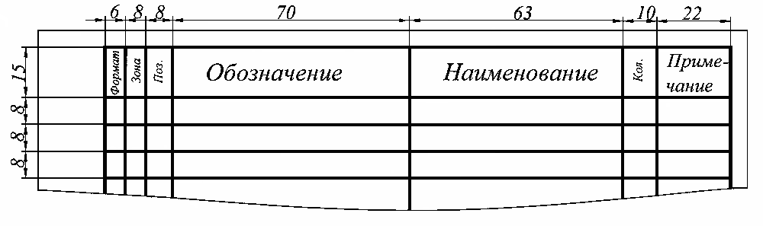

Спецификация технологического оборудования
Форма 7 (ГОСТ 21.101)

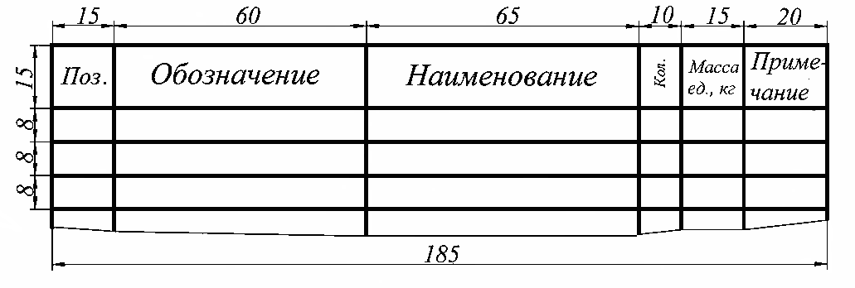
Экспликация зданий и сооружений
Форма 3 (ГОСТ 21.508)
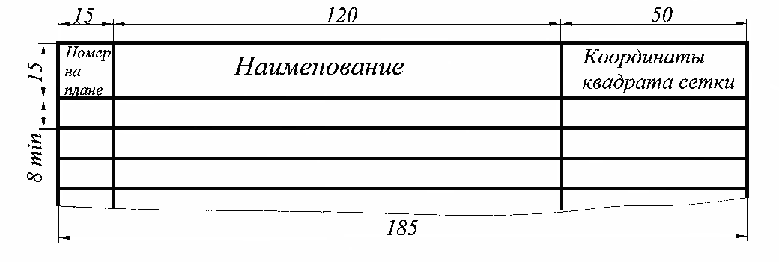
ПРИЛОЖЕНИЕ И
(обязательное)

1. Варианты обозначения составных частей изделия
на чертежах общего вида

а) на полках линий-выносок


б) в таблице
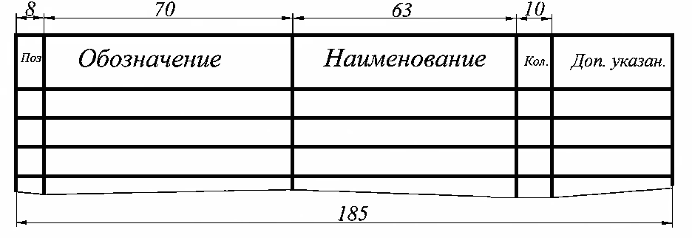

2. Компоновка чертежа общего вида
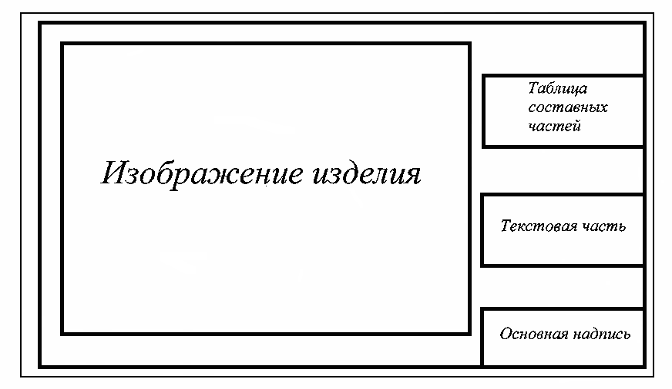
3. Оформление перечня элементов в схемах

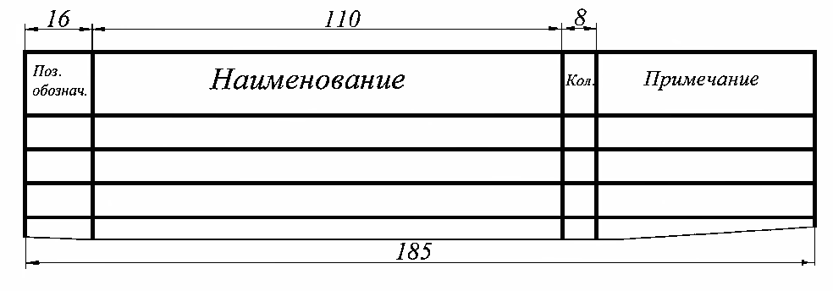
ПРИЛОЖЕНИЕ Л
(справочное)

Пример оформления иллюстраций

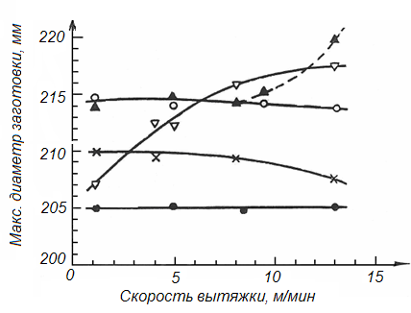

• – без смазки, ▼ – маловязкое масло, х – олеат кальция,
⁰ – графит с жиром, ∆ – паналин

Рисунок 3.1 – Зависимость скорости вытяжки от максимального диаметра
заготовки

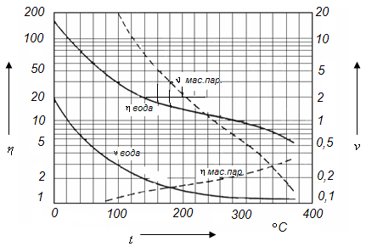

Рисунок 3.2 – Зависимость динамической η и кинематической γ вязкости воды и водяного пара в от температуры

ПРИЛОЖЕНИЕ М
(рекомендуемое)

Правила и примеры применения символов и схем
Таблица М.1
Символ или фрагмент схемы | Содержание  обозначения | Правила  применения
Символы схем
Основные символы данных
 | Данные (символ отображает данные; носитель данных не определен) | + + + + +
 | Запоминаемые данные (символ отображает хранимые данные в виде, пригодном для обработки; носитель данных не определен) | + – + + +
Специфические символы данных
 | Оперативное запоминающее устройство (ОЗУ) (отображает данные, хранящиеся в ОЗУ) | + – + + +
 | Запоминающее устройство с последовательным доступом (символ отображает данные, хранящиеся в ЗУ с последовательным доступом) | + – + + +
 | Запоминающее устройство с прямым доступом (символ отображает данные, хранящиеся в ЗУ с прямым доступом) | + – + + +
 | Документ (символ отображает данные, представленные на носителе в удобочитаемой форме) | + – + + +
Продолжение таблицы М.1
Символ или фрагмент схемы | Содержание  обозначения | Правила  применения
 | Ручной ввод (символ отображает данные, вводимые вручную во время обработки с устройств любого типа) | + – + + +
 | Карта (символ отображает данные, представленные на носителе в виде карты) | + – + + +
 | Бумажная лента (символ отображает данные, представленные на носителе в виде бумажной ленты) | + – + + +
 | Дисплей (символ отображает данные в простой для понимания человеком форме на носителе в виде отображающего устройства) | + – + + +
Основные символы процесса
 | Процесс (символ отображает функцию обработки данных любого вида) | + + + + +
Специфические символы процесса
 | Предопределенный процесс (символ отображает предопределенный процесс, состоящий из одной или нескольких операций или шагов программы, которые определены в другом месте) | – + + + –
 | Ручная операция (символ отображает любой процесс, выполняемый человеком) | + – + + –
Продолжение таблицы М.1
Символ или фрагмент схемы | Содержание  обозначения | Правила  применения
 | Подготовка (символ отображает модификацию команды или группы команд с целью воздействия на некоторую последующую функцию) | + + + + –
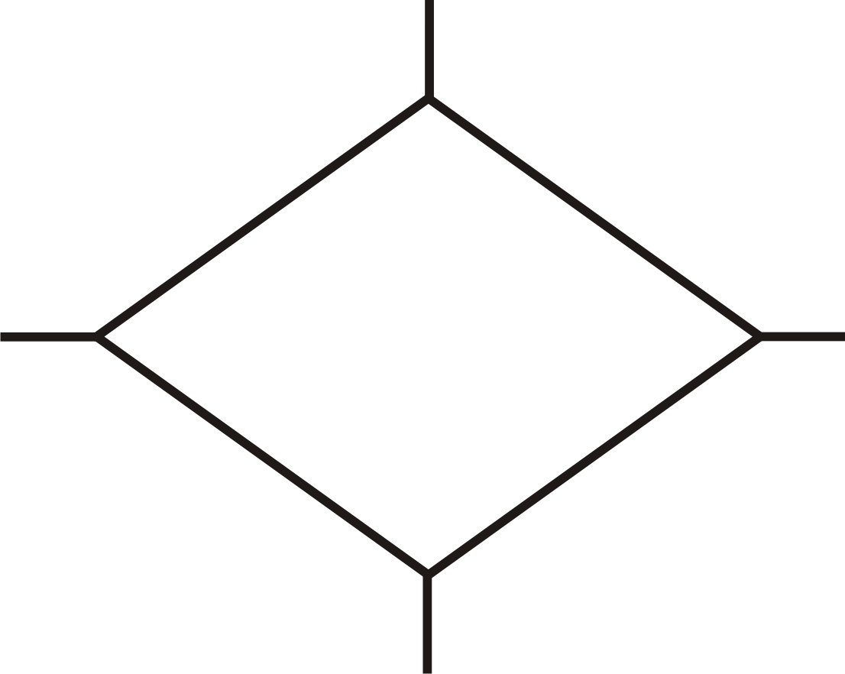 | Решение (символ отображает решение или функцию переключательного типа, имеющую один вход и ряд альтернативных выходов, один и только один из которых может быть активизирован после вычисления условий, определенных внутри этого символа) | – + + – –
 | Параллельные действия (символ отображает синхронизацию двух и более параллельных операций) | – + + + –
 | Граница цикла (символ, состоящий из двух частей, отображает начало и конец цикла. Обе части символа имеют один и тот же идентификатор. Условия для инициализации, приращения, завершения и т. д. помещаются внутри символа в начале или в конце в зависимости от расположения операции, проверяющей условие) | – + + – –
Основной символ линий
 | Линия (символ отображает поток данных или управления) | + + + + +

Продолжение таблицы М.1
Символ или фрагмент схемы | Содержание  обозначения | Правила  применения
Специфические символы линий
 | Передача управления (символ отображает непосредственную передачу управления от одного процесса к другому, иногда с возможностью прямого возвращения к инициирующему процессу, после того как инициированный процесс завершит свои функции. Тип передачи управления должен быть назван внутри символа, например запрос, вызов, событие) | – – – + –
 | Канал связи (символ отображает передачу данных по каналу связи) | + – + + +
 | Пунктирная линия (символ отображает альтернативную связь между двумя или более символами. Кроме того, символ используют для обведения аннотированного участка) | + + + + +
Специальные символы
 | Соединитель (символ отображает выход в часть схемы и вход из другой части этой схемы и используется для обрыва линии и продолжения ее в другом месте. Соответствующие символы-соединители должны содержать одно и то же обозначение) | + + + + +

Продолжение таблицы М.1
Символ или фрагмент схемы | Содержание  обозначения | Правила  применения
 | Терминатор (символ отображает выход во внешнюю среду и вход из внешней среды, например начало или конец программы, внешнее использование и источник или пункт назначения данных) | + + + – –
 | Комментарий (символ используют для добавления описательных комментариев или пояснительных записей. Пунктирные линии в символе комментария связаны с соответствующим символом или могут обводить группу символов. Текст комментариев или примечаний должен быть помещен около ограничивающей фигуры) | + + + + +
 | Пропуск (символ – три точки – используют в схемах для отображения пропуска символа или группы символов, в которых не определены ни тип, ни число символов. Его применяют только в символах линии или между ними. и главным образом в схемах, изображающих общие решения с неизвестным числом повторений) | + + + + +

Продолжение таблицы М.1
Символ или фрагмент схемы | Содержание  обозначения | Правила  применения
Фрагменты схем
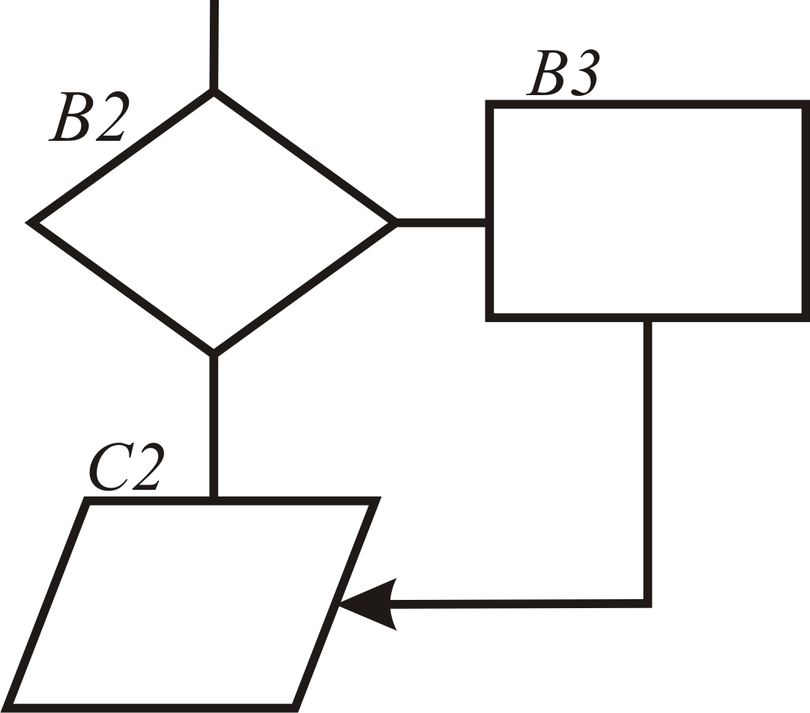 | Возможные варианты обозначения символов в схемах:  B2, B3, C2 – координаты зоны листа, в которой размещен символ | Координаты зоны символа или порядковый номер проставляют в верхней части символа в разрыве его контура
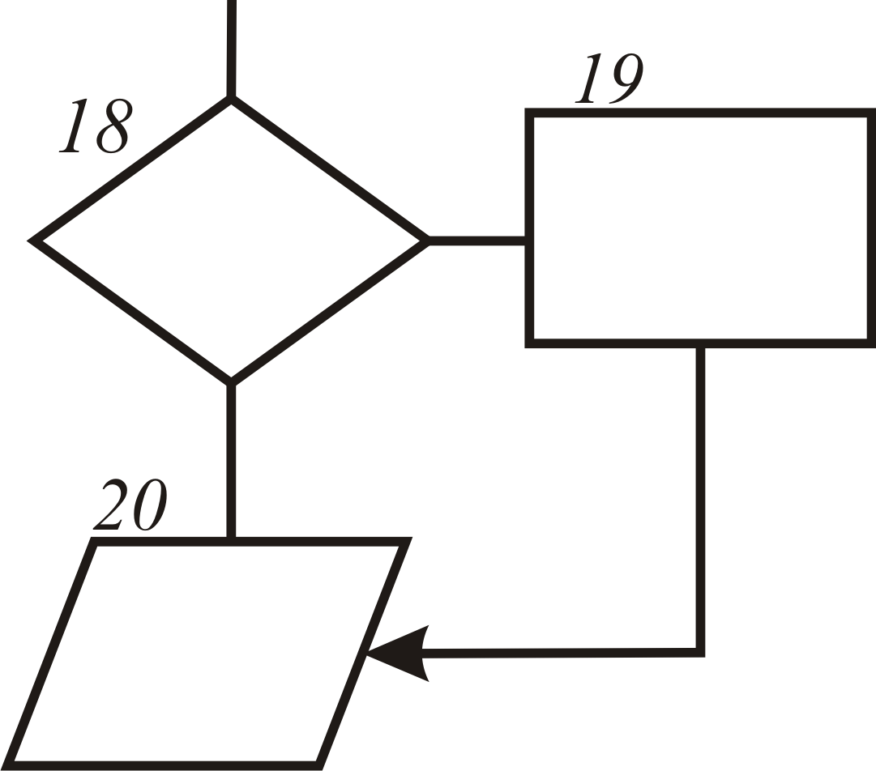 | 18, 19, 20 – порядковые номера символов на схеме
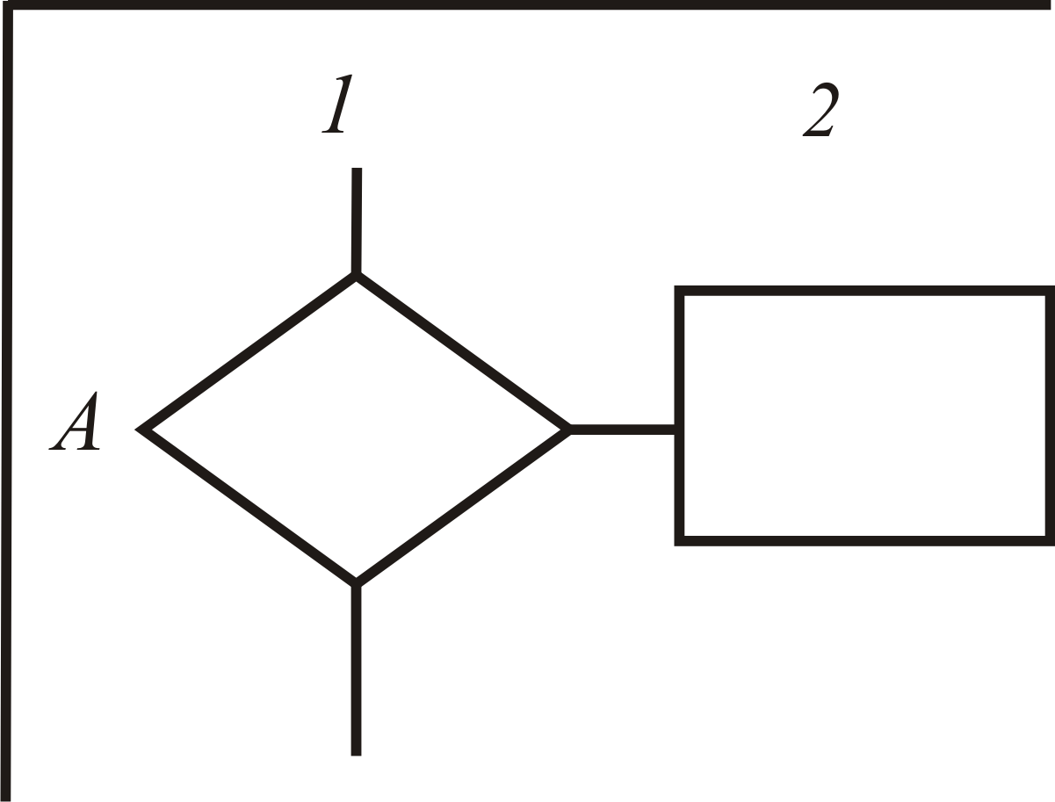 |  | Допускается не проставлять координаты символов при выполнении схем от руки и при наличии координатной сетки
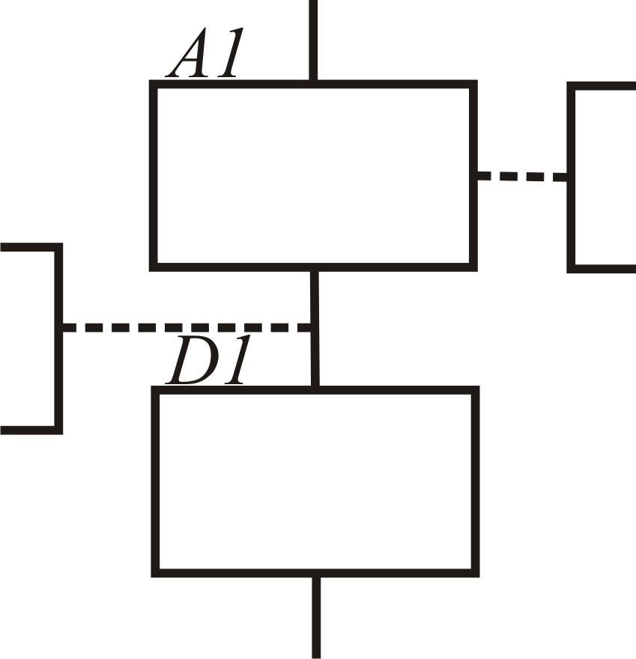 | Комментарий | Применяется, если пояснение не помещается внутри символа (для пояснения характера параметров, особенностей процесса, линий потока и др.). Комментарий записывают параллельно основной надписи. Комментарий помещают в свободном месте схемы на данном листе и соединяют с поясняемым символом
Продолжение таблицы М.1
Символ или фрагмент схемы | Содержание  обозначения | Правила  применения
 | Соединитель:  E5, B1, A, 5 – идентификаторы соединителя в виде:  – буквы и цифры (координаты зоны листа);  – буквы; | При большой насыщенности схемы символами отдельные линии потока между удаленными друг от друга символами допускается обрывать. При этом в конце (начале) обрыва должен быть помещен символ «Соединитель»
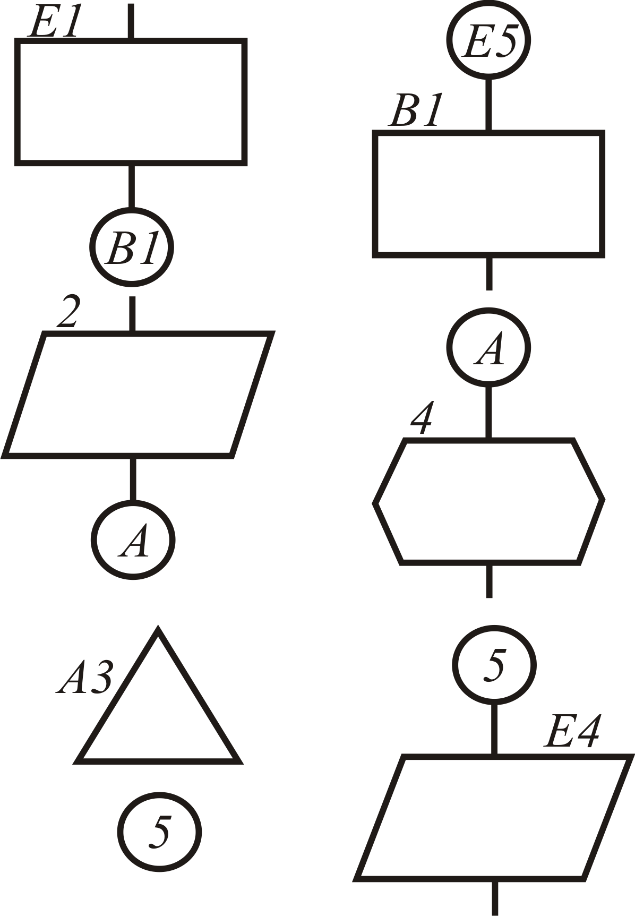
 | – цифры
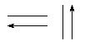 | Линии потока | Применяют для указания направления линии потока:  – можно без стрелки, если линия направлена слева направо и сверху вниз;  – со стрелкой – в остальных случаях
 | Излом линии под углом 90° | Обозначает изменение направления потока
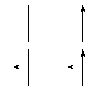 | Пересечение линий потока | Применяется в случае пересечения двух несвязанных потоков
 | Слияние линий потока | Применяется в случае слияния линий потока, каждая из которых направлена к одному и тому же символу на схеме

Продолжение таблицы М.1
Символ или фрагмент схемы | Содержание  обозначения | Правила  применения
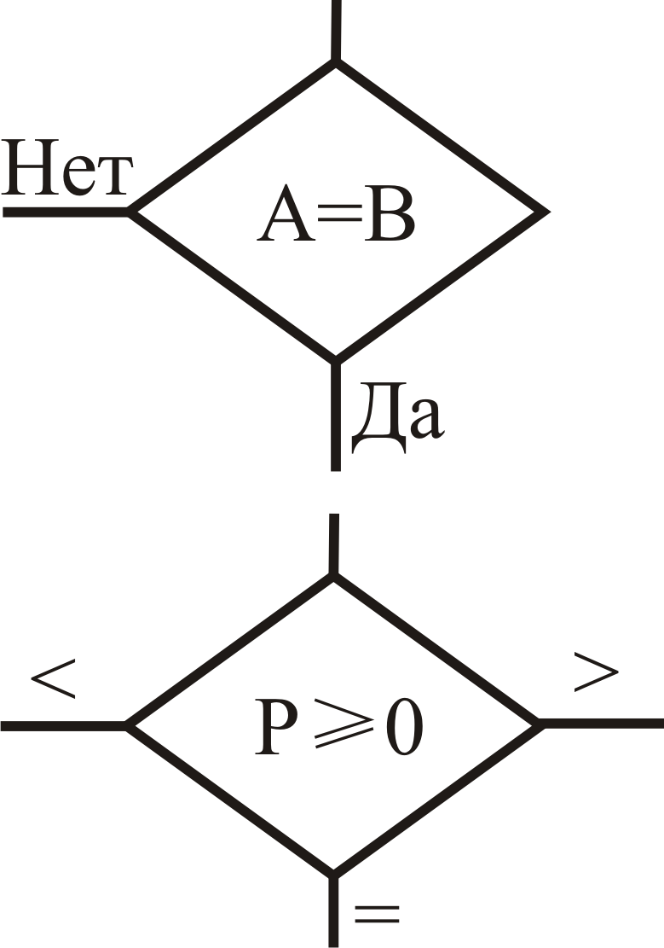  A = B  Р | Возможные варианты отображения решения (несколько выходов):  A = B, Р ≥ 0– условия решений;  A, B, P – параметры | При числе исходов не более трех признак условия решения (Да, Нет , = , < , >) проставляют над каждой выходящей линией потока или справа от линии потока
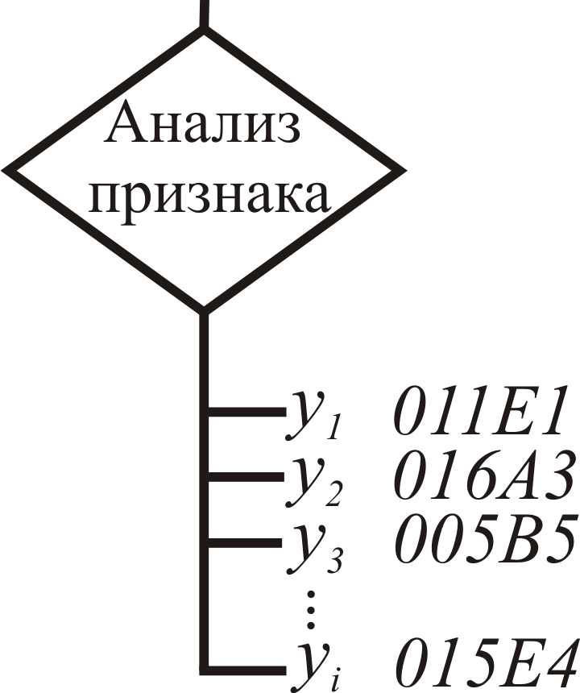 | y_{i} – условие i-го исхода, 011E1, 016A3, 005B5, 015E4 – адреса исходов.  Структура адреса имеет вид  XXX XX  | | координата символа  | номер листа схемы | При числе исходов более трех условие исхода проставляется в разрыве линии потока. Адрес исхода проставляется в продолжении условия исхода и отделяется от него пробелом
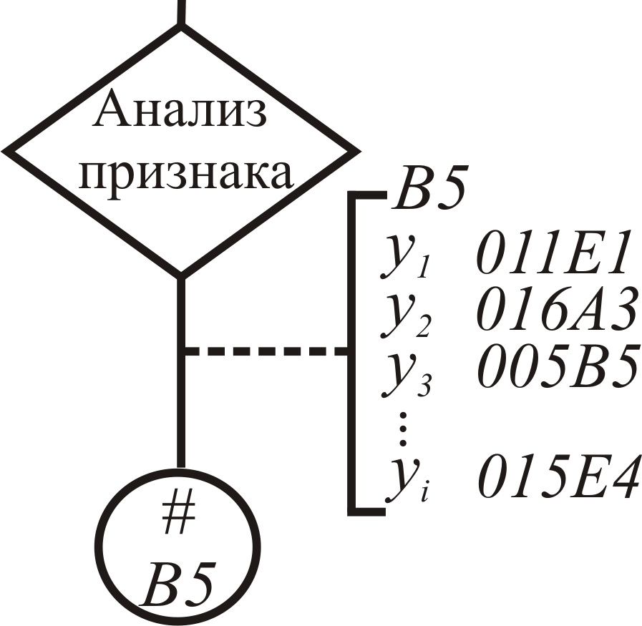 | B5 – знак, указывающий, что условия решения даются в виде таблицы или символа «Комментарий», расположенных на данном листе в зоне B5 | В символе «Соединитель» указывают координату зоны, куда должна помещаться таблица или символ «Комментарий»
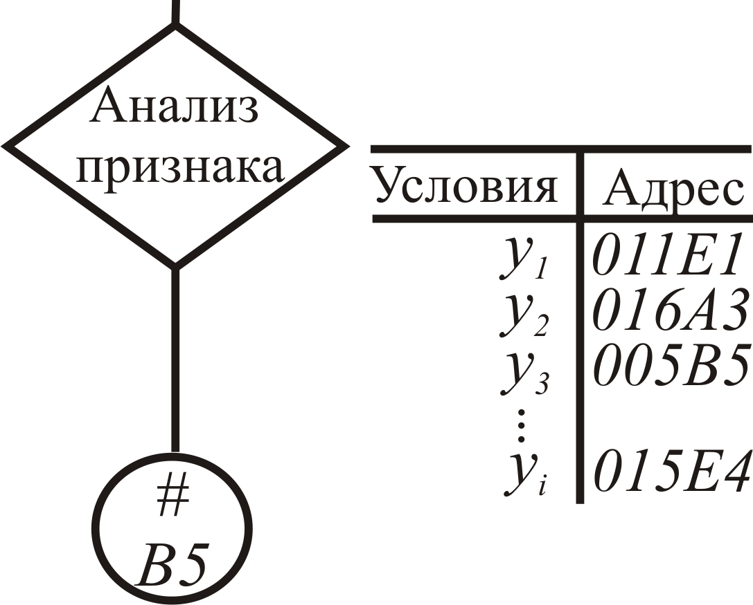 |  | В таблице (в символе «Комментарий») приводят адреса всех переходов
Окончание таблицы М.1
Символ или фрагмент схемы | Содержание  обозначения | Правила  применения
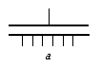  а  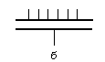  б | Параллельные действия:  – начало;  – конец | Применяется в случае одновременного выполнения операций, отображаемых несколькими символами. При этом в случае a изображается одна входная, а в случае б – одна выходная линия потока
 | Повторяющееся представление (компактное представление множества символов одинакового вида):  – карты | Вместо одного символа с соответствующим текстом могут быть использованы несколько символов с перекрытием изображения, каждый из которых содержит описательный текст (использование или формирование нескольких носителей данных или файлов, производство множества копий печатных отчетов и т. п.)
 | – документы
Примечание – Знак «+» или «–» в графе 3 таблицы указывает, что символ соответственно используют или не используют в следующих типах схем:
- cхема данныx;
- cхема программы;
- схема работы системы;
- cхема взаимодействия программ;
- cхема ресурсов системы.

